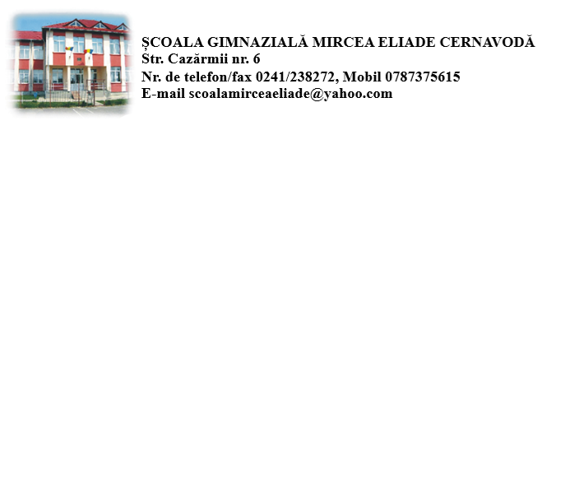
Nr. 2676/ 2/ 27.10.2023
HOTĂRÂREA NR. 1
Consiliul de administrație al Școlii gimnaziale Mircea Eliade Cernavodă, constituit prin decizia nr. 41/ 16.10.2023:
Având în vedere:
- Convocatorul din data de 27.10.2023, înregistrat cu nr. 2676/ 1
- Aprobarea componenței Consiliului de administrație al școlii ptr.anul școlar 2023 – 2024
- Cereri de retragere preșcolar, de înscriere creșă și grădiniță, de transfer preșcolar
- Cereri de concediu suplimentar cadre didactice
- Cerere renunțare plata cu ora cadru didactic
- Prezentarea și aprobarea Raportului Comisiei de cercetare disciplinară
- Referate de necesitate
- Discuții

Ținând cont de:
- Legea învățământului preuniversitar nr.198/ 2023
- Ordinul nr. 4183/ 2022 privind Regulamentul - cadru de organizare și funcționare al unităților de învățământ preuniversitar de stat
- Ordinul nr. 6223/ 2023 Regulamentul de organizare și funcționare al consiliului de administrație al unităților de învățământ preuniversitar
- Ordinul ME nr. 4.319/26.05.2023 privind aprobarea Metodologiei-cadru de înscriere a copiilor în unități de învățământ preuniversitar cu personalitate juridică cu grupe de nivel preșcolar și/sau antepreșcolar și în servicii de educație timpurie complementare
- H.G nr.395/ 2015 privind Normele metodologice de aplicare a prevederilor referitoare la atribuirea contractului de achiziție publică/ acordului – cadru.
- Legea nr. 53/ 2003 Codul muncii

Hotărăște:
Art. 1 : Se prezintă componenței Consiliului de administrație al școlii ptr.anul școlar 2023 – 2024. Ac. se aproba conform art. 6 și art.15 din Ordinul nr. 6223/ 2023 Regulamentul de organizare și funcționare al consiliului de administrație al unităților de învățământ preuniversitar.
Art. 2: Se prezintă referatele de necesitate: nr. 2600/ 17.10.2023 in valoare de 2775 lei, și se aprobă conform conform H.G nr.395/ 2015 privind Normele metodologice de aplicare a prevederilor referitoare la atribuirea contractului de achiziție publică/ acordului – cadru.
Art.3: Se prezintă cererea nr. 2674/ 27.10.2023 de renunțare la plata cu ora a unui cadru didactic. Ac.cerere se aprobă conform art.15, litera pp, din Ordinul nr. 6223/ 2023 Regulamentul de organizare și funcționare al consiliului de administrație al unităților de învățământ preuniversitar.
Art.4: Se prezintă cererea de retragere preșcolar nr.2668/ 27.10.2023 (se vor muta într – un alt oras) , de înscriere creșă nr. 2675/ 27.10.2023 și grădiniță nr. 2647/ 24.10.2023, de transfer preșcolar nr. 2635/ 23.10.2023 (aviz consultativ). Ac.cereri se aprobă conform ordinul ME nr. 4.319/26.05.2023 privind aprobarea Metodologiei-cadru de înscriere a copiilor în unități de învățământ preuniversitar cu personalitate juridică cu grupe de nivel preșcolar și/sau antepreșcolar și în servicii de educație timpurie complementare – ptr. că mai erau locuri disponobile la grupele de creșă și grădiniță; art. 15, litera e din Ordinul nr. 6223/ 2023 Regulamentul de organizare și funcționare al consiliului de administrație al unităților de învățământ preuniversitar.
Art. 5: Se prezintă cererile de concediu suplimentar nr. 2664/ 27.10.2023 și nr. 2665/ 27.10.2023 a 2 cadre didactice. Ac.cereri nu se aprobă conform invocării art. 28 din noul CCM, deoarece la art. 28, alin.(8), cele 2 cadre didactice nu sunt personal didactice de conducere, de îndrumare și control, didactic auxiliar și nedidactic.
Art. 6: Se prezintă procesul verbal nr. 2659/ 25.10.2023 al Comisiei de cercetare disciplinară. Ac.proces verbal conține la Concluzii, și propunerea de acordare a unui avertisment scris cadrului didactic cercetat disciplinar. Se aprobă ac. propunerea conform art.15, litera hh din Ordinul nr. 6223/ 2023 Regulamentul de organizare și funcționare al consiliului de administrație al unităților de învățământ preuniversitar
Art.7: Ducerea la îndeplinire a prevederilor prezentei hotărări revine unității de învățământ
Art. 8: Prezenta Hotărâre se înregistrează în registrul de evidență a hotărârilor CA și se păstrează la dosarul hotărârilor adoptate
Voturi:
- Pentru.11
- Abțineri.0
- Împotrivă .0
Director, Întocmit de secretar,
prof. Menasan Ingy – Selma prof. Tudose Daniela

